**1.- ¿Qué es un sistema de archivos (sistema de ficheros = filesystem)?**

Un sistema de archivos es el encargado de gestionar y organizar el espacio de un disco duro, ya esté libre u ocupado. **Almacena y controla** qué bloques de un dispositivo de almacenamiento pertenecen a qué archivos y qué bloques no pertenecen a ningún archivo.

Estructuran la información guardada en un dispositivo de almacenamiento de datos o unidad de almacenamiento (normalmente un disco duro), que luego será representada ya sea textual o gráficamente utilizando un gestor de archivos.

**2.- ¿Por qué es importante manejar un sistema de archivos?**

Porque permite que el sistema operativo conozca dónde almacenar los datos y dónde se encuentran almacenados dentro de sistema físico, como es un disco duro tradicional, un SSD o una unidad de memoria flash.

**3.- Definid los siguientes términos:**

* Archivos (qué son y cómo están estructurados):
  + Un archivo es una colección de bytes con un formato determinado. Estos bytes, en el disco duro y a bajo nivel, se estructuran en sectores o bloques.
* Programas:
  + Un programa informático es una **serie de comandos ejecutados por el equipo**.
* Documento:
  + Es un archivo pero con determinados atributos ya que contiene **datos textuales o gráficos creados por el usuario** mediante un programa.
* Carpeta:
  + Es **un contenedor virtual** en el que **se almacenan una agrupación de archivos** **y otros subdirectorios,** atendiendo a cualquier criterio que decida el usuario.
* Unidad de almacenamiento:
  + Un **dispositivo de almacenamiento de datos** es un conjunto de componentes **utilizados para leer o grabar dato**s en el soporte de almacenamiento de datos, de forma temporal o permanente.

**4.- ¿Cómo está estructurado el contenido de los archivos?**

La estructura de directorios suele **ser jerárquica, ramificada o "en árbol"**.

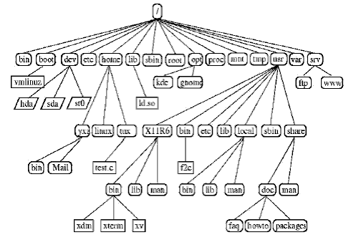

**5.- ¿Cómo se identifican y organizan los archivos?**

En los sistemas de archivos jerárquicos, usualmente, **se declara la ubicación precisa de un archivo con una cadena de texto llamada ruta**. La nomenclatura para rutas varía ligeramente de sistema en sistema, pero mantienen por lo general una misma estructura. **Una ruta viene dada por una sucesión de nombres de directorios y subdirectorios, ordenados jerárquicamente de izquierda a derecha**.

**6.- ¿Qué operaciones se pueden realizar con los archivos o ficheros?**

Crear, leer, editar, guardar, eliminar, leer, etc.

**7.- ¿Cómo se protege un archivo?**

Con permisos de usuarios.